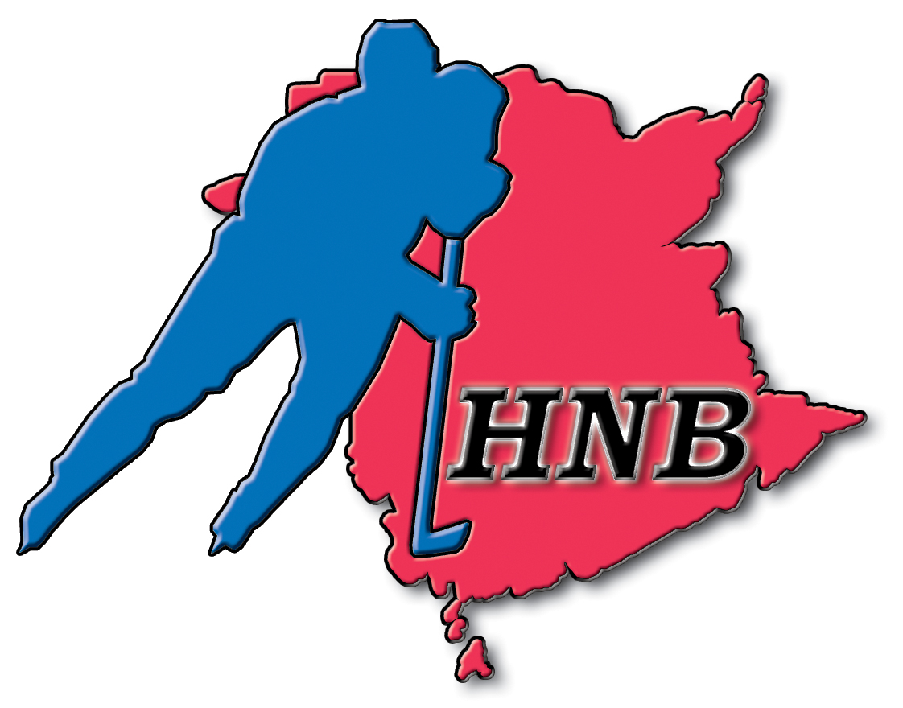
PROGRAMME DE HAUTE PERFORMANCE

DEMANDE D’EMPLOI

Division visée par la demande : (vous pouvez postuler à plus d’une division)

Poste visé par la demande : (vous pouvez postuler à plus d’un poste)

Nom :

Adresse postale:

Ville : ________________________________________________ Code postal : ________________

Téléphone : (résidence) __________________ (bureau) ____________________ (cellulaire)

Courriel : ____________________________________ Télécopieur :

Équipe actuelle : _____________________________________ Catégorie :

Certification du PCNE obtenue :

Certification du PSH obtenue :

FILTRAGE DES BÉNÉVOLES

Vérification du casier judiciaire : consignée au dossier de Hockey Nouveau-Brunswick Oui____ Non _____

Programme Dis-le! : Avez-vous assisté à un atelier? Oui____ Non _____

Un de vos enfants est-il inscrit au Programme de haute performance ou avez-vous l’intention de l’y inscrire?
Oui____ Non _____

RENSEIGNEMENTS PERSONNELS

Taille de veste : _____________ Taille de survêtement : ______________ Taille de chemise : ______________

ANTÉCÉDENTS DE HOCKEY

ANNÉE ÉQUIPE/CATÉGORIE RÔLE/RESPONSABILITÉS
_______________ ____________________________________ __________________________________
_______________ ____________________________________ __________________________________
_______________ ____________________________________ __________________________________
_______________ ____________________________________ __________________________________

RÉFÉRENCES
Nom : ______________________________Poste : ______________________ Téléphone : ________________

Nom : ______________________________Poste : ______________________ Téléphone : ________________

Veuillez joindre votre feuille de route. Si vous le désirez, vous pouvez joindre à la présente demande tout autre renseignement utile. Les demandes doivent être envoyées à Hockey Nouveau-Brunswick, par télécopieur au 506-453-0868, ou par courriel à mgillingham@hnb.ca

Pour de plus amples renseignements, veuillez communiquer avec Mike Gillingham, au 506-453-0864.

